上海国家会计学院

上国会培〔2023〕7号

关于举办
“微咨询课程：全面对标华为财经管理实践”
研修班的通知

各相关单位：
在我国改革开放的过程中，涌现出一批又一批的企业，他们在国际化市场磨砺中茁壮成长，在吸收国内外管理精华中日臻成熟，在业务财务的互动中打造了一套堪称标杆的财经管理体系，比如华为。任正非说：华为成功的核心点是财经体系和人力资源体系。华为财经一路伴着华为的成长而发展，从幕后走向前台。在华为，财经部门是财务战略的制定者、经营管理的驱动者、财务风险的控制者和财经活动的执行者。他们拥有独特的行业属性、自成一体的管理体系和强大的数字化能力，也内含行业的本质规律，比如业财融合、数字化转型、上承战略下启绩效的全面预算管理、资金管理实践等等。
为全面对标华为财经管理体系，提升企业管理水平，上海国家会计学院邀请到资深的前华为财经管理体系专家，共同打造了此次课程。课程将通过四天的时间，为您揭示华为财经从“最落后”到“业界领先”、从记账会计到业务战略合作伙伴及价值整合者的转型历程和方向，从传统的财务会计走向战略财经管理，帮助大家透彻了解华为财经变革及实施效果。

附件：一、课程简介
二、报名回执表

上海国家会计学院
教务二部
2023年1月

上海国家会计学院教务二部 2023年1月印

附件一：课程简介
- 培训安排
10月24日-27日（4天） 上海
二、课程目标
1.了解华为财经管理变革历程；
2.深入学习华为财务共享服务中心建设；
3.理解华为业财融合变革实践；
4.学习华为导向战略落地的全面预算管理；
5.掌握华为的资金管理实践。
三、培训对象
大中型企业财务负责人与业务骨干为主。
四、课程内容
（一）成为价值整合者的财经流程及组织建设（1.5天）
1.价值定位
（1）从专业财务到价值整合者
（2）财经的持续变革：从四统一到IFS变革
（3）持续变革的动因和逻辑
（4）和业务一起成长：数出一孔、力出一孔、利出一孔
（5）财经的监控体系：三道大坝
2.流程建设
（1）财经流程框架和运营机制
（2）流程管理的基本原则
（3）数字化创新
3.组织建设
（1）财经组织三支柱模型：财务BP，财务SSC和财务COE
（2）三支柱转型的适用条件与关键挑战
4.华为财务共享
（1）发展历程
（2）从分散到集中，从区域共享到流程共享，再到BCM战略实施
（3）共享的绩效评价
5.人才管理
（1）财经人才管理机制
（2）干部选拔标准与经验要求
（3）财经关键岗位成长路径
（4）人才流动与激励机制
（5）任职资格与能力评估
（二）上承战略下启绩效的全面预算管理（0.75天）
1.如何理解全面预算管理
2.华为预算管理发展历程
（1）IFS变革
（2）追求合理利润
（3）业务的三到五年规划、一年预算、每月预测及执行调整
（4）业财融合
（5）管理核算
（6）数据是核心
3.华为全面预算管理体系
（1）政策、规则指引
（2）管理团队
（3）作为核心战略视角部门的经营管理部
（4）从战略到执行（DSTE）流程，以中长期发展战略（SP）为主轮
（5）全面预算整体结构
（6）以项目为中心的经营预算
（7）滚动预测
（8）经营分析报告
（9）基线数据库建设
（10）管理报告体系
（11）经营分析会议
（12）经营分析可视平台
4.企业全面预算管理自检
（三）业财融合实践 （0.75天）
1．华为业财融合之旅
（1）变革背景及整体架构
（2）第一阶段：交易层面业财融合
（3）第二阶段：责任中心层面业财融合
（4）专业领域财经变革
2．华为业财融合的组织设计和能力要求
（1）财经三支柱模型
（2）财经BP的角色定位、职责和能力要求
（3）财经BP四大职能
3．华为经营分析与问题解决实践
（1）问题出发问题结尾
（2）看过去：定位问题，根因分析
（3）看未来：目标、策略、行动计划、资源、困难和求助
（4）专题分析：以运营资产分析为例
（5）问题共识和任务遗留：SMART化，闭环跟踪
（四）华为资金管理实践（1天）
1.资金管理的发展与变革
2.安全、高效的小资金运作：现金管理、银行管理管理和外汇风险管理
3.与三表联动的资金战略：资金规划和资本架构
4.与业务融合的运营资产管理：AR与DSO管理、INV与ITO管理、AP与DPO管理
（五）微咨询
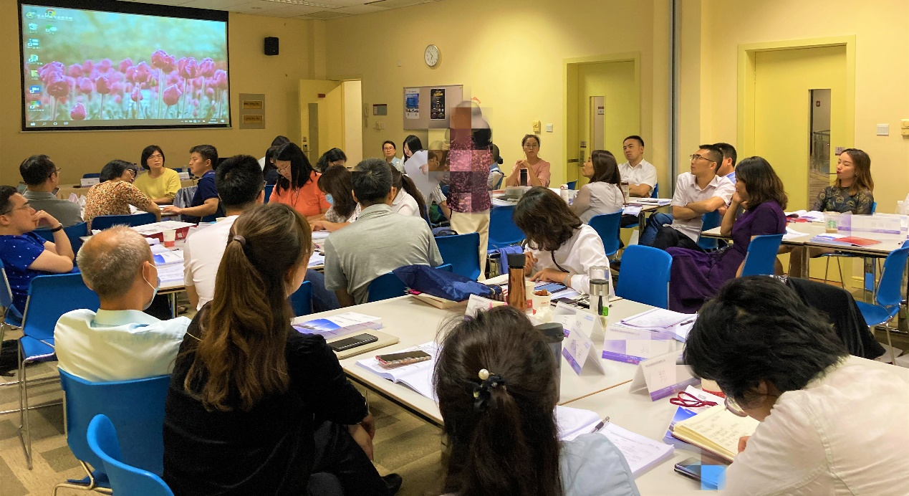
课程开始前，每位学员结合授课内容，提交包括背景材料在内的问题清单，500字左右，由授课团队进行书面回复。材料将向全班同学共享，请做好脱敏。第二日课后将安排咨询环节（选修）。
五、师资安排（以实际课表为准）
Shirley老师：18年华为财经及经营管理经验，前华为区域/产品线财经及财经变革负责人，经营管理资深专家。全程参与华为公司IFS项目群（2007-2016），主导全面预算管理项目、资金规划项目和产品投资组合项目方案设计及落地实施。
Jerry老师：21年华为财经体系工作经验，前华为区域资金总监、账务共享中心总监、财经二层组织人力资源部部长。
Mia老师：24年华为财经体系工作经验，历经集团账务、集团资金、CBG财经、区域财经和财经变革项目，多个财经部门的创建者。
六、收费标准
1.培训费：9800元；
2.食宿统一安排，费用自理（具体用标准以开课通知为准）。
3.费用支付方式：培训费请转账上海国家会计学院。院外培训可使用支付宝/微信扫码，不支持刷卡。食宿费由酒店收取，现场支付。
4.关于发票：培训费发票由上海国家会计学院提供；食宿发票由酒店提供。
七、结业证书
培训班结束后由上海国家会计学院颁发结业证书，并注明学时。但是否可以作为继续教育学时，烦请学员咨询当地主管部门。
八、报名咨询
请参加人员填写《报名表》（附后），我们将在开课前一周向报名学员发送《开课通知》。
联系人：黄老师18610843353（同微信）
邮箱：51413235@163.com
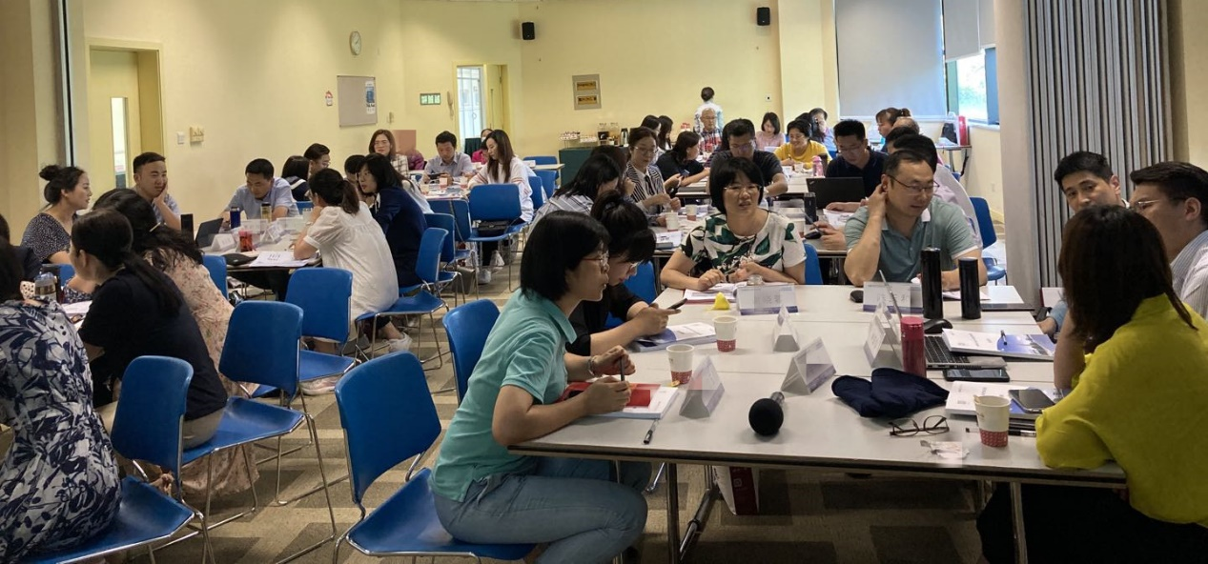

附件二
“微咨询课程：全面对标华为财经管理实践”
研修班报名表
单位名称
联系人姓名 |  |  | 电话 |  |  |  |  |  |  | 邮箱
单位所在地 | 省 市 |  |  |  | 所属行业 |  |  |  |  |  | 年营收 | （万）
学员姓名 | 性别 | 部门 |  | 职务 |  | 工作年限 |  |  | 手机号码 |  | 邮箱
报名程序：  培训费支付：刷卡/支付宝/微信/汇款，其中院外培训不支持刷卡。食宿费现场交纳。 |  |  |  |  |  |  |  | 学院账户：  学院开户行：中国建设银行上海徐泾支行  单位名称：上海国家会计学院  汇款账号：31001984300059768088
报名咨询：
联系人：黄老师 手机：18610843353（同微信） 报名邮箱：51413235@163.com

